第17回県トーナメント（一般の部）男子シングルス 優勝者
斉藤 和裕（マス。ガイアテニスクラブ）
「
準優勝者 穐山 延将（左） 優勝者 斉藤 和裕（右）
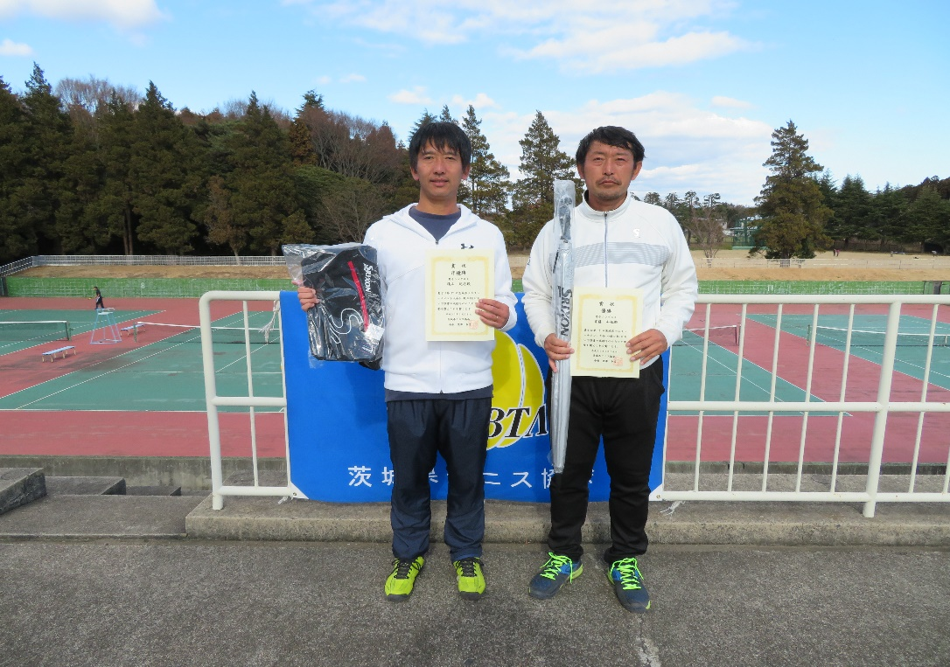

第３位 石島 大輔
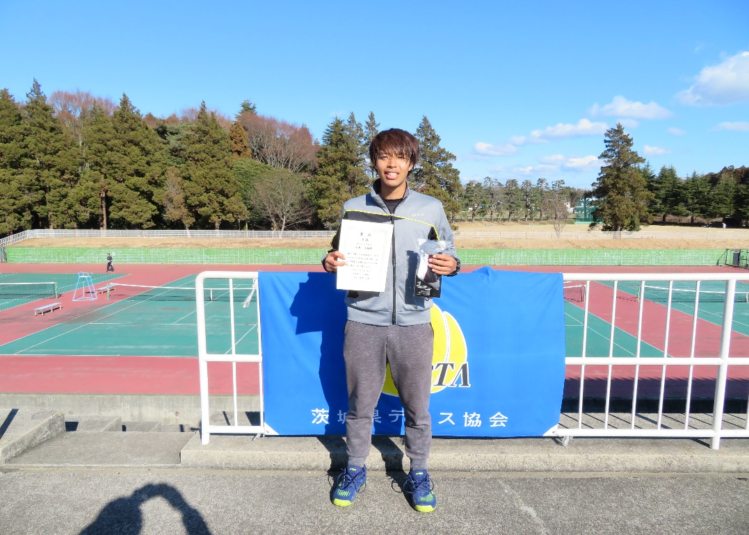
第3位 大貫 永智
